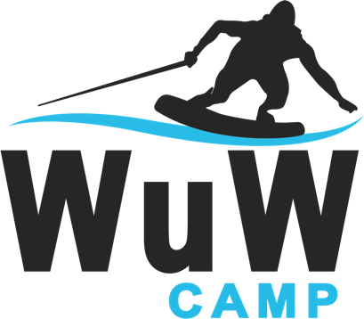

Wichtige Informationen zum Wakeboard- und Wasserski Camp 2026 am Alfsee
Liebe Eltern und liebe Camp-Teilnehmer,
wir freuen uns sehr, euch bald im Wakeboard- und Wasserski Camp 2026 am Alfsee begrüßen zu dürfen! Damit alles reibungslos verläuft und ihr bestens vorbereitet seid, haben wir alle wichtigen Informationen für euch zusammengestellt:
1. Anreise und Abreise:
- Anreise: Sonntag ab 16:00 Uhr im Beachcamp.
- Abreise: Samstag bis spätestens 12:00 Uhr.
- Sollte eine An- oder Abreise außerhalb dieser Zeiten notwendig sein, informiert uns bitte per E-Mail oder WhatsApp (0421 989 747 55).
- Für Bahnreisende: Der Bahnhof Rieste ist nur 5 Minuten entfernt. Bitte teilt uns eure Ankunftszeit mit, damit wir euch abholen können.
2. Wichtige Dokumente:
- Krankenversicherungskarte und eine Kopie des Impfpasses mitbringen.
- Informiert uns vorab über Allergien oder besondere medizinische Bedürfnisse.
- Bitte den beigefügten Erziehungsauftrag ausfüllen.
- Kopie des Personalausweises der Eltern sowie ggf. den Originalausweis oder eine Kopie des Kindes mitbringen.
3. Telefonische Erreichbarkeit:
- Eure Kinder können jederzeit das Camp-Telefon nutzen, um euch zu erreichen.
4. Kleidung und Ausrüstung:
- Kleidung für schlechtes und kühleres Wetter nicht vergessen.
- Wassersportausrüstung:
WICHTIG: Im regulären Camp-Preis enthalten: Wasserski, Schwimmweste, Surfbrett, Kneeboard.
Neoprenanzüge und Wakeboards müssen im Voraus gebucht werden, sonst erfolgt eine Nachberechnung bei Nutzung.
5. Tagesablauf im Camp:
- Frühstück: ca. 9:00 - 10:00 Uhr.
- Liftbetrieb: 12:00 - 19:00 Uhr.
- Mittagessen: ca. 13:30 - 14:00 Uhr.
- Abendessen: 19:00 - 19:30 Uhr.
- Abendprogramm: Gemeinschaftsspiele, Nachtwanderungen etc. (freiwillig).
- Zwischen den Mahlzeiten ist Zeit für Wasserski, Wakeboarden, Beachvolleyball, Aquapark, Baden, Ausruhen oder Spielen.
6. Wakeboard Pro-Kurs:
- Für fortgeschrittene Wakeboarder mit vorheriger Buchung. (2 Std am Tag)
- Trainingszeit: zwischen 9:00 - 12:00 Uhr oder am Nachmittag 15-19 Uhr (Bahnmiete oder 2.0 Lift/öffentlicher Betrieb).
7. Packliste – Was ihr mitbringen solltet:
- Schlafsack oder Bettzeug (Kissen, Bettdecke, Bezug, Laken)
- Handtücher
- Schwimmsachen
- Sonnencreme
- Sportkleidung
WICHTIG: Falls Bettwäsche und Handtücher nicht mitgebracht werden können, ist eine Ausleihe im benachbarten Hotel für 20 € möglich (bitte vorher anmelden).
8.. Verpflegung:
- Drei Mahlzeiten täglich + Obst und Wassereis als Snacks.
- Getränke sind jederzeit verfügbar.
- Kein zusätzliches Geld für Lebensmittel notwendig.
9. Zahlung & Rechnungsinformation:
Die Rechnung muss bis spätestens vier Wochen vor Camp-Beginn beglichen sein. Andernfalls wird der Platz an ein Kind auf der Warteliste vergeben.
Wir können es kaum erwarten, mit euch eine lustige, sportliche und unvergessliche Woche am Alfsee zu verbringen! Bei Fragen oder für weitere Informationen stehen wir euch jederzeit zur Verfügung.
Herzliche Grüße,
Euer WUW Team

